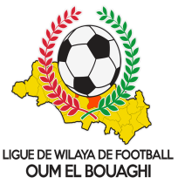
FEDERATION ALGERIENNE DE FOOTBALL
LIGUE DE WILAYA DE FOOTBALL D’OUM EL BOUAGHI

DESIGNATION DES ARBITRES
MILITAIRE

LUNDI 20/02/2023

Lieux | Rencontres | Heures | ARBITRES ET ASSISTANTS
AIN BABOUCHE | ANP | 10H00 | FERHI – CHIBANE – ALLAG
AIN BABOUCHE | ANP | 14H00 | GHOUL – BELDJHEM – ZEROUAL

